Муниципальное бюджетное общеобразовательное учреждение «Покровская основная общеобразовательная школа» Ивнянского района Белгородской области

План- конспект урока физики в 8 классе по теме «Параллельное соединение проводников»

Подготовила: учитель физики МБОУ «Покровская ООШ» Мозговая Галина Васильевна

План- конспект урока физики в 8 классе по теме «Параллельное соединение проводников»
ФИО: Мозговая Галина Васильевна, учитель физики МБОУ «Покровская основная общеобразовательная школа» Ивнянского района Белгородской области
Класс: 8-й
Учебник: Пёрышкин А.В. Физика-8: – М.: Дрофа, 2007.
Тема урока: Параллельное соединение проводников
Цель: экспериментально изучить параллельное соединение проводников в электрической цепи.
Задачи:
Образовательные:
- проконтролировать степень усвоения учащимися знаний по таким понятиям, как электрический ток, закон Ома для участка цепи, последовательное соединение проводников;
- экспериментально определить соотношение между величинами силы тока , напряжения и сопротивления на отдельных участках цепи при параллельном соединении проводников;
- продолжить формирование умений и навыков собирать простейшие электрические цепи, а также пользоваться измерительными приборами (амперметром и вольтметром);
- сформировать у учеников умения и навыки по решению задач на тему параллельного соединения проводников;
Воспитательные:
- продолжить воспитание отношения к физике как к экспериментальной науке;
- продолжить работу по формированию умений работать в коллективе (умение высказать свою точку зрения и выслушать точку зрения товарища, умение уважительного отношения к мнению товарища и др.).
Развивающие:
- продолжить работу по формированию умений делать выводы и обобщения на основе результатов проведённого исследования;
- продолжить развитие мышления, творческих и исследовательских способностей учащихся.
Оборудование: компьютер учителя, проектор, экран, карточки с заданиями, презентация-сопровождение к уроку.
Оборудование для учеников:
- источники питания (4В);
- амперметры лабораторные;
- вольтметры лабораторные ;
- ключи;
- лампочки от карманного фонарика ;
- резисторы, сопротивлением 1 Ом ;
- резистор, сопротивлением 2 Ом ;
- провода соединительные;
Тип урока: урок изучения новой темы.

Формы работы учащихся на уроке: устная, письменная, экспериментальная работа

Основные вопросы урока
Проверить как учащиеся усвоили понятия электрический ток, закон Ома для участка цепи, законы последовательного соединения. Дать понятие параллельного соединения, законы параллельного соединения. Обратить внимание на то, что общее сопротивление всех проводников при параллельном соединении всегда меньше любого значения сопротивления в данной схеме.

Девиз урока. Расскажи и я забуду.
Покажи и я запомню. Вовлеки меня и я пойму

Ход урока:

I. Организационный момент. Объявление темы и целей урока.
Тема урока: Параллельное соединение проводников.
Сегодня на уроке мы должны экспериментально определить соотношение между величинами силы тока, напряжения и сопротивления на отдельных участках цепи при параллельном соединении проводников .
II. Повторение изученного материала.
Прежде чем приступить к изучению новой темы, вспомним то, что мы уже знаем
Фронтальный опрос по изученному материалу:
- Что называют силой тока? Единицы измерения силы тока?
- Что называют напряжением? Единицы измерения напряжения?
- Как включают в цепь амперметр?
- Как включают в цепь вольтметр?
- Что называют сопротивлением проводника? Единицы измерения сопротивления?
- Какое соединение проводников называют последовательным?
- Вспомните законы последовательного соединения проводников в цепи.
Тест в картинках.
Посмотрите на экран. Я хочу вам предложить тест в картинках. В тетради записывайте только номер правильного ответа. (Включаются слайды с заданиями. Учащиеся записывают в тетрадях номера правильных ответов ).

1. Выбери правильно изображенную схему.
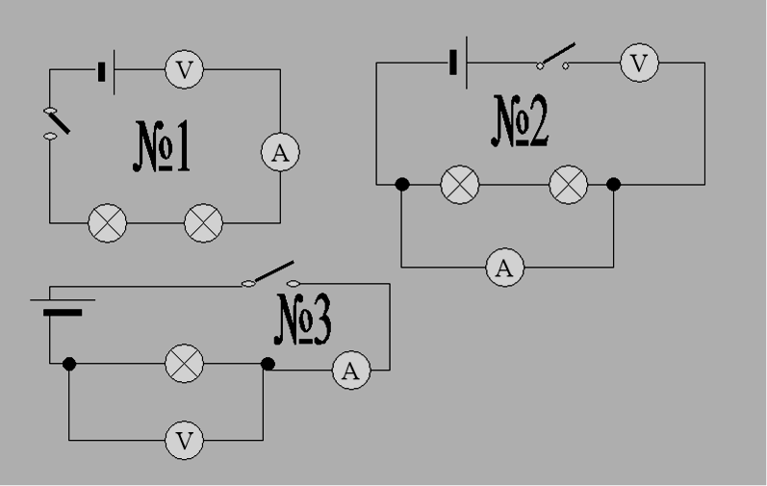

2. Каково показание вольтметра?

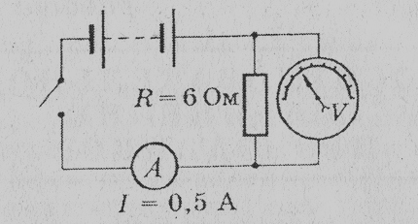

3. Каково показание амперметра?
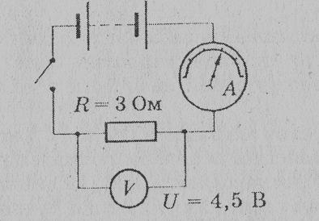

4. Какая из схем соответствует электрической цепи, изображенной на рисунке слева?

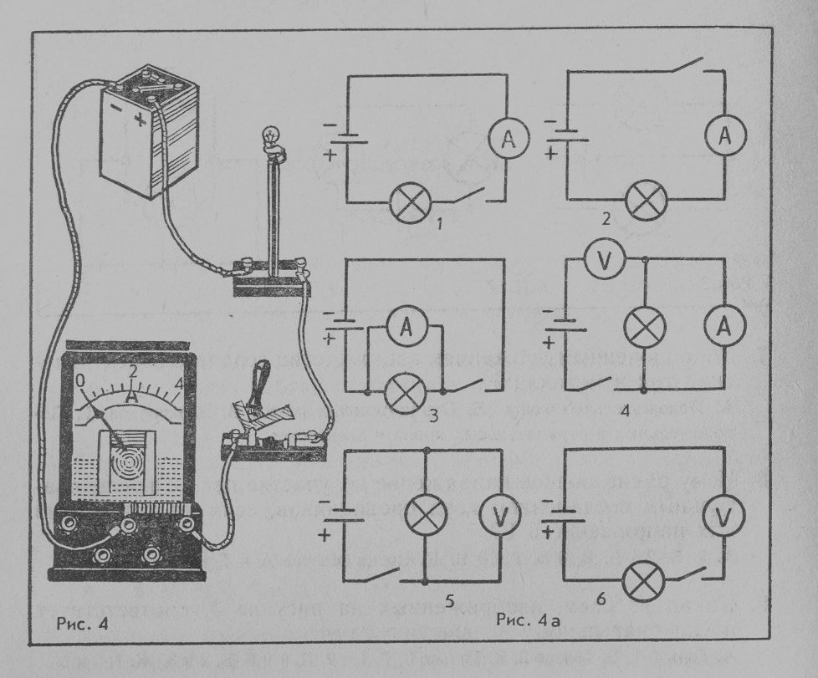

5. Вольтметр V1 показывает 12 В. каковы показания амперметра и вольтметра V2?

А теперь, поменяйтесь с соседом тетрадями и мы с вами вместе проверим (Включаются слайды с правильными ответами, учитель дает пояснения.)
III. Физминутка.
1. И.п. - сидя руки на поясе. 1 - поворот головы направо, 2 - и.п., 3 - поворот головы налево, 4 - и.п. Повторить 6-8 раз. Темп медленный.
2. И.п. - стоя. Сложите руки в замок, обхватите ими затылок, направьте локти вперед. Подтяните голову к локтям. Не сопротивляйтесь растягивайте шейный отдел позвоночника. Тяните ровно – так, чтобы было приятно. 10-15 секунд.
3. “Колечко” - Поочередно и как можно быстрее перебирать пальцы рук, соединяя их в кольцо с большим пальцем. Выполняется в прямом и обратном порядке, каждой рукой отдельно и вместе.
Мы с вами повторили изученный ранее материал. А сейчас приступим к изучению новой темы.

IV. Изучение нового материала:
Постановка познавательной задачи – сформировать определение параллельного соединения проводников в электрической цепи, вывести законы параллельного соединения.
Последовательное соединение нельзя использовать в тех случаях, когда в электрическую цепь необходимо включить (или выключить) несколько приборов независимо друг от друга, например для освещения комнат в квартире, так как часто нет необходимости, чтобы одновременно светили все лампы. При последовательном их соединении, отключая одну лампу, мы отключаем и все остальные.
Во всех случаях, когда нужно независимое включение и выключение электрических приборов в цепь, используют параллельное соединение электрических устройств.
-Вспомним ещё раз как включают вольтметр в цепь?
- Можно ли вольтметр заменить другим проводником (лампочкой, резистором)?
- Осталось ли при такой замене соединение проводников параллельным?

Посмотрите на слайд. Здесь изображено параллельное соединение проводников.
-Предложите определение параллельного соединения проводников.
Вместе с учащимися формируется определение параллельного соединения на основе их высказываний.
Параллельным соединением проводников называется такое соединение проводников, при котором начала всех проводников, присоединяются к одной точке электрической цепи, а их концы – к другой.
Экспериментальная работа учащихся
Для выполнения экспериментальной работы мы разделимся на две группы (по три человека). Вспомним ТБ при работе с электричеством.
Инструкция по ТБ. Осторожно с током!
Важно помнить, что
- Очень опасно одновременно прикасаться двумя руками к неисправленному проводу.
- Очень опасно дотрагиваться до провода, стоя на сырой земле.
- Очень опасно пользоваться неисправленными приборами.
- Очень опасно собирать, разбирать, что-либо в электрических приборах во время работы прибора.
Добавим :
- Нельзя включать, выключать электрические приборы мокрыми руками.
- Нельзя засовывать металлическую проволоку в розетки.
- Прежде чем, что-то исправить, нужно отключить прибор.
– Соблюдая эти простые правила, мы с вами будем здоровы, в хорошем настроении и это позволит нам заниматься изучением законов параллельного соединения проводников.
Ознакомьтесь с порядком выполнения работы и карточками своего варианта.
Карточка №1
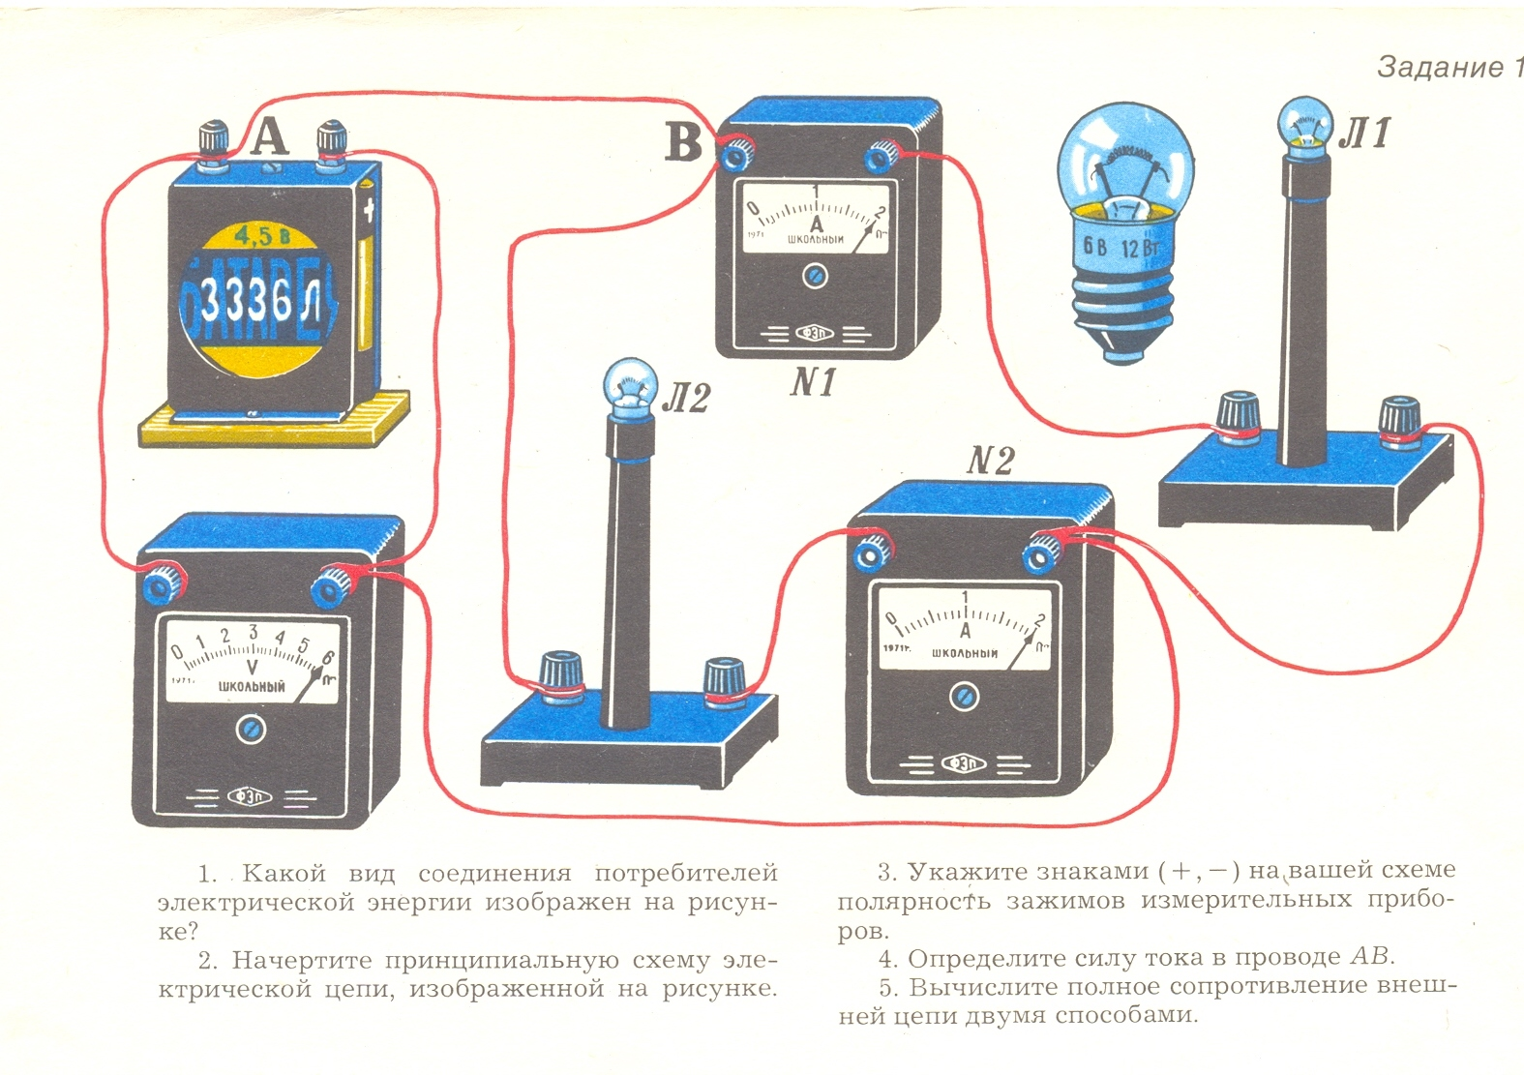
Карточка №2
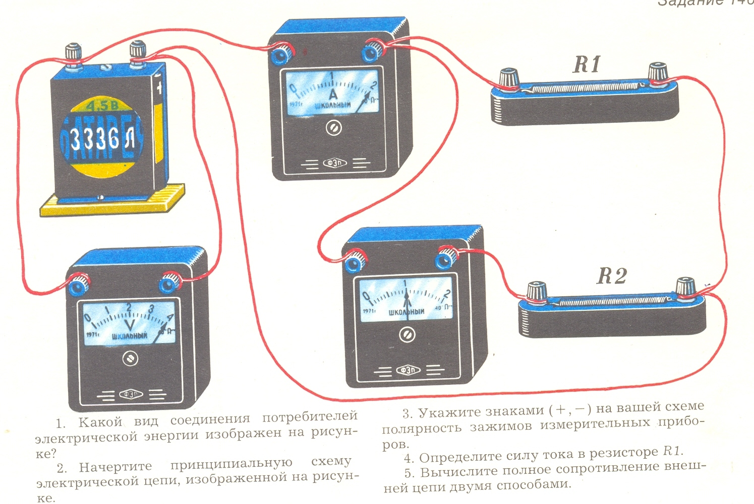
ПОРЯДОК ВЫПОЛНЕНИЯ РАБОТЫ
- Рисуем соответствующую схему электрической цепи.
- Показываем схему учителю.
- Определяем, какие приборы требуются и в каком количестве. Берём необходимые приборы на демонстрационном столе.
- Собираем электрическую цепь и показываем её учителю.
- Замыкаем электрическую цепь. Показания приборов записываем в тетрадь. Делаем соответствующие выводы.
- Аналогичным способом определяем другие электрические величины для исследуемого способа соединения проводников в электрической цепи.
Ход выполнения работы учащимися.
Для того, чтобы экспериментально определить значение силы тока на различных участках цепи при параллельном соединении проводников, учащиеся собирают электрическую цепь по составленной ими электрической схеме. И на основании полученных результатов делают вывод о том, что при параллельном соединении сумма токов I₁ + I₂, протекающих по обоим проводникам, равна току в неразветвленной цепи:

I=I₁ +I₂

Аналогичным образом учащиеся определяют напряжение на различных участках цепи и на основании полученных результатов делают вывод о том, что при параллельном соединении напряжение на всех включенных приборах одно и то же:
U=U₁=U₂

Далее, определив силу тока в цепи и напряжение, по закону Ома определяют общее сопротивление цепи. Поскольку сопротивление каждого резистора известно (оно указано на корпусе резистора), то на основании полученного данного учащиеся делают вывод о том, что при параллельном соединении как бы увеличивается площадь поперечного сечения проводника. Поэтому общее сопротивление цепи уменьшается и становится меньше сопротивления каждого из проводников, входящих в цепь. Так, например, сопротивление цепи R, состоящей из двух одинаковых ламп сопротивлением R₁ каждая, в два раза меньше сопротивления одной лампы:
R = $\frac{R_{1}}{2}$
Подставляя выражение для закона Ома I=U/R в формулу I=I₁+I₂ получим: $\frac{U}{R}$ = $\frac{U}{R_{1}}$+$\frac{U}{R_{2}}$
или $\frac{1}{R}$ = $\frac{1}{R_{1}}$+$\frac{1}{R_{2}}$, Выражаем отсюда общее сопротивление R = $\frac{R_{1}⋅R_{2}}{(R_{1}+R_{2})}$ .
После этого все полученные в ходе выполнения работы результаты оформляем в тетради в следующем виде:

Сила тока | Напряжение | Сопротивление
I=I₁ +I₂ | U₁=U₂=U | $$\frac{1}{R}=\frac{1}{R_{1}}+\frac{1}{R_{2}}$$

V. Закрепление изученного
- Какая из электрических величин одинакова для всех проводников, соединенных параллельно?
- Вспомните, какая из величин одинакова для проводников, соединенных последовательно?

Решим задачу.
Чему равны сопротивления резисторов R₁, R₂ и сила тока в цепи до разветвления?
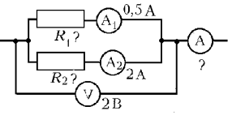
1. Дано:
U = U₁ = U₂ = 2 В,
I₁ = 0,5 А,
I₂ = 2 А.
_____________
R₁ - ? R₂ - ? I - ?
Решение По закону Ома:
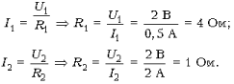
По формуле параллельного соединения для токов: I = I₁ + I₂ = 0,5А + 2А = 2,5 А.
Ответ. R₁ = 4 Ом; R₂ = 1 Ом; I = 2,5 А.

VI. Рефлексия. Подведение итога урока.

  - Возвращаясь к целям урока, выяснить с учащимися, достигнута ли она.
  - Объявить учащимся оценки за работу на уроке.
  - Что интересного запомнилось вам на уроке?
  - Что оказалось для вас полезным?
  - Как вы оцениваете свою деятельность, активность на уроке?
  - На какие вопросы вы не получили ответа?

VII . Домашнее задание
- §49, вопросы к параграфу
- Упражнение 23 (1-3)
Использованные источники:
- Перышкин А.В., Физика: учебник для 8-го класса средней школы, М., изд. Дрофа, 2007
- Перышкин А.В. и др. “Преподавание физики в 6–7 классах средней школы”
- Кирик Л. А. “Физика 8. разноуровневые самостоятельные и контрольные работы» «Гимназия», Харьков, 2005 г.
- Кабардин О.Ф., Кабардина С.И., Орлов В.А. «Задания для итогового контроля знаний учащихся АО физике в 7- 11 классах» , Москва «Просвещение» 1994 г.
- http://class-fizika.narod.ru

